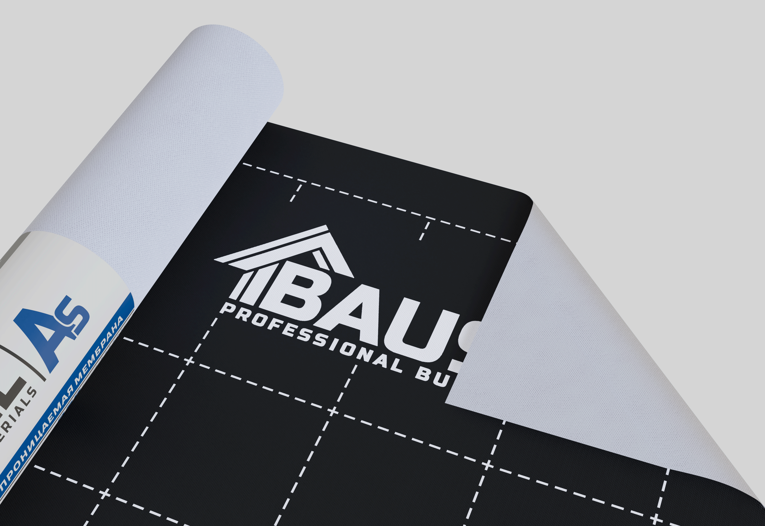 **Диффузионная мембрана Baustill АМ\AS\Strong\Maxx**

Произведено согласно СТО СТО 96891647–016–2023

**ОПИСАНИЕ ПРОДУКТА:**

Baustill АМ 90\AS 125\Strong 160\Maxx 200 представляет собой трехслойный материал, состоящий из двух слоев полипропиленового нетканого полотна, изготовленного по технологии «спанбонд», разделенных слоем полимерной наполненной пленки и соединенных между собой методом термоскрепления.

**ОСНОВНЫЕ ПРЕИМУЩЕСТВА:**

* УФ стабилизован
* Высокая прочность, гидрозащита не менее 5000 мм водяного столба
* Не токсичен

**ОБЛАСТЬ ПРИМЕНЕНИЯ:**

Baustill АМ 90\AS 125\Strong 160\Maxx 200 паропроницаемая гидроветрозащитная трехслойная мембрана предназначена для защиты утеплителя, несущих элементов зданий всех типов от подкровельного конденсата в холодный период года, от ветра, снега и атмосферной влаги. Применяется в конструкциях утепленных кровель с любым кровельным покрытием и стен с наружным утеплением, в том числе в системах вентилируемых фасадов.

**ФИЗИКО-МЕХАНИЧЕСКИЕ ХАРАКТЕРИСТИКИ**

|  |  |  |  |  |
| --- | --- | --- | --- | --- |
| **Наименование показателя** | **AM 90** | **AS 125** | **Strong 160** | **Maxx 200** |
| 1.Поверхностная плотность, г/м2 | 90±6 | 125±6 | 160±6 | 200±6 |
| 2. Разрывная нагрузка полоски 50х100 мм, Н/5см, не менее,  по длине  по ширине | 110  90 | 170  120 | 190  140 | 280  190 |
| 3. Водоупорность, мм. вод. ст, не менее | 5000 | 5000 | 5000 | 6000 |
| 4.Паропроницаемость, г/(м2*24 ч), не более | 850 | 800 | 600 | 500 |
| 5.* Стабильность к УФ-облучению, снижение прочности после 400 часов испытания, %, не более | 40 | 40 | 40 | 40 |
| 6. Температура эксплуатации, 0С | -55 - +80 | -55 - +80 | -55 - +80 | -55 - +80 |
| 7. Вес нетто, кг | 6,3 | 8,75 | 11,2 | 14 |

1. * Показатель контролируется при изготовлении материала с добавлением УФ-стабилизатора по заявке потребителя.
2. Допускается изготовление материала с другой поверхностной плотностью.

|  |  |  |  |
| --- | --- | --- | --- |
| **Ширина, м** | **Длина, м** | **Масса на 1 кв.м./ кг** | **Покрываемая площадь, м2** |
| 1,6 | 43,75 | 0,09/0,125/0,16/0,2 | 70 |

**ГЕОМЕТРИЧЕСКИЕ ПАРАМЕТРЫ**

**УПАКОВКА:**

Материал наматывают в рулоны на гильзы картонно-бумажные или пластмассовые (полипропиленовые). Рулоны упаковывают в полимерную пленку, на которую может быть нанесена информация для потребителя. Допускается размещение рулонов, скрепленных лентой, на поддонах габаритами (1000х1200)±30мм.

**ТРАНСПОРТИРОВКА:**

Материал транспортируют всеми видами транспорта в крытых транспортных средствах соответствии с правилами перевозок грузов, при условии обеспечения его сохранности от загрязнений, механических повреждений. При транспортировании рулоны материала должны быть защищены от попадания атмосферных осадков.

|  |  |
| --- | --- |
|  | **ХРАНЕНИЕ:**  Материал хранят в горизонтальном или вертикальном положении в крытых сухих складских помещениях, исключающих попадание прямых солнечных лучей, на расстоянии не менее 1 м от отопительных приборов при температуре до плюс 30 °С. Условия хранения должны исключать возможность воздействия на материал влаги и агрессивных сред. При хранении и эксплуатации следует соблюдать правила пожарной безопасности, не хранить материал вблизи взрывоопасных и горючих материалов, легковоспламеняющихся жидкостей. |